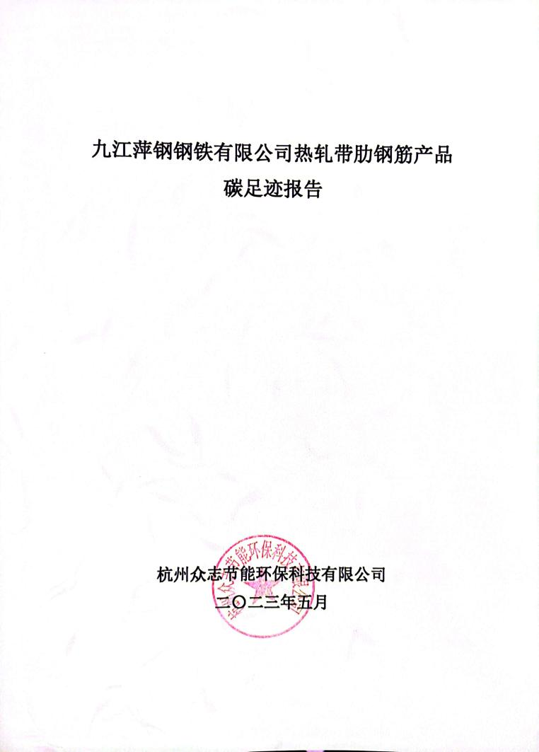

目 录

1 项目背景 1

2 研究目的与范围 2

2.1 研究目的 2

2.2 研究范围 3

3 数据收集 6

4 生命周期评价模型 11

5 碳足迹分析结果 14

6 生命周期解释 15

7 结论 17

1 项目背景

全球变暖和气候变化是当今世界面临的最重要的环境挑战，社会 各阶层包括政府、企业、个人均应为减少温室气体排放承担责任。2016 年《巴黎协定》我国也向世界做出四项降碳承诺，并于 2017 年起启 动全国碳排放交易市场，这个碳排放交易市场将逐步将石化、化工、
建材、钢铁、有色、造纸、电力、航空等八大行业纳入进来。
2020 年 9 月 22 日，国家主席习近平在第七十五届联合国大会一 般性辩论上发表重要讲话强调，中国将提高国家自主贡献力度，采取 更加有力的政策和措施，二氧化碳排放力争于 2030 年前达到峰值，
努力争取 2060 年前实现碳中和。
九江萍钢钢铁有限公司（以下简称九江钢铁）是一家集烧结、炼 铁、炼钢、轧材生产工艺于一体，具备年产钢 550 万吨能力的钢铁联 合企业。九江萍钢在各种有利条件的支撑下，以生命周期评价方法论 为重要工具，对一种规格的热轧带肋钢筋产品开展碳足迹分析，对其 生命周期中的温室气体排放进行核算并形成相关报告。九江萍钢将使 用这些信息来更好地了解其产品供应链中温室气体排放的敏感点，以 便于在后期生产中尽可能的减少温室气体排放。在此基础上推进企业 和产品的可持续发展，开展绿色制造，解决关键工艺流程或工序环节 污染问题，制定一批既突出工艺技术创新性、又体现系统集成理念的 综合性绿色标准，打造引领行业发展、深具推广潜力的绿色生产新模
式、新业态。

报告名称：面料热轧带肋钢筋产品碳足迹报告
报告编号：PCF2023-0602
编制单位：杭州众志节能环保科技有限公司
编制人员：董力豪、李玲洁
审核人员：刘芳
发布日期：2023 年 06 月 05 日

2 研究目的与范围

2.1 研究目的

本研究的目的是得到九江萍钢钢铁有限公司生产的热轧带肋钢 筋生命周期过程的碳足迹，为第三方碳足迹认证提供详细信息和数据
支持。
碳足迹核算是九江萍钢钢铁有限公司实现绿色低碳发展的基础 和关键，披露产品的碳足迹是九江萍钢钢铁有限公司环境保护工作和 社会责任的一部分，也是九江萍钢钢铁有限公司迈向国际市场的重要 一步。本项目的研究结果将为九江萍钢钢铁有限公司热轧带肋钢筋产 品的采购商和第三方的有效沟通提供良好的途径，对促进产品全供应
链的温室气体减排具有一定促进作用。
本项目研究结果的潜在沟通对象包括两个群体：一是九江萍钢钢 铁有限公司内部管理人员及其他相关人员，二是企业外部利益相关方，
如上游供应商、下游采购商、地方政府和环境非政府组织等。

2.2 研究范围

根据本项目研究目的，按照 ISO 14067 标准的要求，确定本研究 的研究范围包括功能单位、系统边界、分配原则、取舍原则、影响评 价方法和数据质量要求等，并选取全球增温潜势（GWP 100 years） 环境指标，以公斤二氧化碳当量为单位表示研究产品在其生命周期过
程的温室气体排放量。

2.2.1 功能单位

为方便系统中输入/输出的量化，本次研究功能单位被定义为生
产 1 吨建材用热轧带肋钢筋。

2.2.2 系统边界

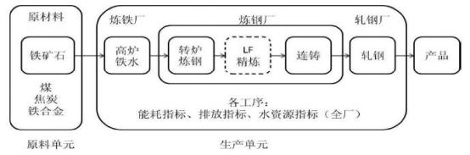
图 2.1 热轧带肋钢筋生产工艺流程图
产品生命周期评价范围按不同特性可分为五个阶段，分别是原材 料获取阶段、加工生产阶段、包装运输阶段、使用阶段和回收处理阶 段。本次研究范围从资源开采开始的能源生产、原辅料生产以及运输 过程到产品生产为止，本次产品的系统边界属“从摇篮到大门” 的类型，
即从原材料获取阶段到加工生产阶段。

2.2.3 取舍准则

本研究采用的取舍准则为：
（1）各生产单元过程物料与产品的重量比小于 1%，且上游数据
不可得的物料被忽略。
（2）各生产单元过程物料与产品的重量比小于 1%，且上游数据
可得的物料不被忽略。
（3）各生产单元过程物料与产品的重量比大于 1%，且上游数据
不可得的物料采用按材质近似替代。
本报告所有原辅料和能源等消耗都关联了上游数据，部分消耗的 上游数据采用近似替代的方式处理，个别物料因比重小于 1%且数据
不可获取因此被忽略。

2.2.4 影响类型和评价方法

基于研究目标的定义，本研究只选择了全球变暖这一种影响类型， 并对产品生命周期的全球增温潜势（GWP 100 years）环境指标进行
了分析，因为 GWP 是用来量化产品碳足迹的环境影响指标。
研究过程中统计了各种温室气体，包括二氧化碳（CO2），甲烷 （CH4），氧化亚氮（N2O），四氟化碳（CF4），六氟乙烷（C2F6），六 氟化硫（SF6），氢氟碳化物（HFC）等。并且采用了 IPCC 第五次评 估报告(2013 年)提出的方法来计算产品生产周期的 GWP 值。该方法
基于 100 年时间范围内其他温室气体与二氧化碳相比得到的相对辐

射影响值，即特征化因子，此因子用来将其他温室气体的排放量转化 为 CO2 当量（CO2eq）。例如，1kg 甲烷在 100 年内对全球变暖的影响 相当于 28kg 二氧化碳排放对全球变暖的影响，因此以二氧化碳当量
（CO2eq）为基础，甲烷的特征化因子就是 28kg CO2eq。

2.2.5 软件和数据库

本次研 究使用的软件和数据为 GaBi 软件 ，该软件是德国 Thinkstep 集团开发的一个以国际标准为准则的生命周期评价（LCA） 方法界面操作系统，可自动分析整个循环中产品对环境的一个量化影 响的操作性软件，Thinkstep 公司每年都会对其进行数据更新和软件
维护，为开展生命周期评价奠定坚实可靠的基础。
该软件的主要特色包括：涉及领域广泛的最新综合数据库，尤其 是率先在世界上发布了电子类产品的环境负荷数据集。此外在环境影 响指标方面，比如全球变暖潜势，臭氧层消耗潜势等影响效果分类问 题，采用了 ISO（际标准化组织）、SETAC（环境毒理学与化学学会）， WMO（国际气象组织），IPCC（联合国政府间气候变化专门委员会）
等倡议的最新解析方法。
GaBi 还提供了根据生命周期评价各项目阶段来进行系统评价或 分步评价的手法，支持用户根据 ISO14000 的准则输入所需评估项目 的目的和范围，用户可以自己定义所评估项目、采集数据和解析结果。 软件的图形界面具有透明性和灵活性，可以以线的粗细来表示质量、
能量或成本大小。另外一个有用的功能是采用模型化，它可以将研究

对象各过程单元进行模块化展示，并按照类别将这些模块单元进行分 组处理。此外，软件和相应的数据库相互独立，并且可以兼容其他公
司开发的数据库。

2.2.6 数据质量要求

为满足数据质量要求，在本研究中主要考虑了以下几个方面：
. 数据准确性：实景数据的可靠程度。
. 数据代表性：生产商、技术、地域以及时间上的代表性，代表
企业 2021 年实际生产水平。
. 模型一致性：采用的方法和系统边界一致性的程度。
为了满足上述要求，并确保计算结果的可靠性，在研究过程中首 选选择来自生产商和供应商直接提供的初级数据，其中企业提供的经 验数据取平均值，本研究于 2023 年 5 月在企业现场进行数据的调查、 收集和整理工作。当初级数据不可得时，尽量选择代表区域平均和特 定技术条件下的次级数据，次级数据大部分选择来自 GaBi 数据库； 当目前数据库中没有完全一致的次级数据时，采用近似替代的方式选 择 GaBi 数据库中数据。数据库的数据是经严格审查，并广泛应用于
国际上的 LCA 研究。

3 数据收集

数据包括初级水平数据和次级水平数据。

初级水平数据：对工艺上下游单位进行访厂，制作数据收集表 格，由工艺负责单位进行收集填写。次级水平数据：即背景数据，由 最新的权威数据库 GaBi LCI 数据库提供各项生命周期清单数据，是 专业领域工程计算数据，来源于国内外行业协会的数据集，整合了行
业资源、科学知识、技术文献和内部专利信息。
由于本次研究的产品生产使用的原、辅材料部分为外购，为保证
数据的一致性，设定工艺数据来源，具体数据见下表：
表 3.1 烧结工段数据清单

时段：2022 年 | 起始月：1 月 |  | 终止月：12 月
原材料投入 | 数量 | 单位 |  | 运输距离（km）
进口高品位富粉 | 34391 | 吨 |  | 650
进口中品位富粉 | 950113 | 吨 |  | 650
进口低品位富粉 | 3214126 | 吨 |  | 650
进口机精粉 | 681096 | 吨 |  | 650
进口块矿粉 | 399226 | 吨 |  | 1
烧结粗精粉 | 43423 | 吨 |  | 320
国内球团精粉 | 1499 | 吨 |  | 320
返矿粉 | 1169929 | 吨 |  | 1
氧化铁皮 | 83745 | 吨 |  | 1
国内铁粉 | 579428 | 吨 |  | 270
辅料投入 | 数量 | 单位 |  | 运输距离（km）
白云石粉 | 30958 | t |  | 230
轻烧白云石粉 | 263105 | t |  | 272
石灰粉 | 614198 | t |  | 173
石灰石粉 | 1667 | t |  | 205
能源输入 | 数量 | 单位 |  | -
无烟煤 | 26.1563 | 万吨 |  | -
焦粉 | 14.1774 | 万吨 |  | -
高炉煤气 | 27077.2293 | 万立方米 |  | -
电 | 30081.1517 | 万千瓦时 |  | -
水 | 50.8129 | 万吨 |  | -

压缩空气 | 11610.8036 | 万立方米 | -
输出 | 数量 | 单位
烧结矿 | 7889669 | 吨 | -
机头除尘灰 | 5304 | 吨 | -
烧结除尘灰 | 601 | 吨 | -
颗粒物 | 367.47 | 吨
二氧化硫 | 1021.36 | 吨
氮氧化物 | 2788.83 | 吨
工业废水 | 354118 | 立方米
脱硫石膏 | 92633 | 吨

表 3.2 高炉炼铁工段数据清单

时段：2022 年 | 起始月：1 月 |  | 终止月：12 月
原材料输入 | 数量 | 单位 |  | 运输距离（km）
烧结矿 | 7904556 | 吨 |  | 2
外购国内球 | 6864 | 吨 |  | 270
加工球团矿 | 749215 | 吨 |  | 5
锰矿 | 259 | 吨 |  | 160
进口块矿 | 1640275 | 吨 |  | 650
钒钛球团矿 | 4961 | 吨 |  | 270
能源输入 | 数量 | 单位 |  | -
无烟煤 | 75.9711 | 万吨 |  | -
烟煤 | 8.0890 | 万吨
焦炭 | 193.9093 | 万吨
焦粉 | 11.7781 | 万吨
高炉煤气 | 296747.9545 | 万立方米
电 | 22204.4974 | 万千瓦时
鼓风 | 591980.7000 | 万立方米
工业水 | 97.5268 | 万吨
氧气 | 37114.7374 | 万立方米
压缩空气 | 2684.6002 | 万立方米
输出 | 数量 | 单位 |  | -
生铁产量 | 5349273 | 吨 |  | -
干渣 | 34816 | 吨 |  | -
布袋灰 | 60338 | 吨 |  | -
重除灰 | 94132 | 吨

颗粒物 | 310.04 | 吨
二氧化硫 | 56.76 | 吨
氮氧化物 | 316.70 | 吨
工业废水 | 679749 | 立方米
水渣 | 2363396 | 吨

表 3.3 转炉炼钢工段数据清单

时段：2022 年 | 起始月：1 月 |  | 终止月：12 月
原材料输入 | 数量 | 单位 |  | 运输距离（km）
铁水 | 5339336.61 | 吨 |  | 1
外购生铁 | 2523.92 | 吨 |  | 200
外购精料废钢 | 10307.30 | 吨 |  | 70
外购打包块 | 1311401.26 | 吨 |  | 300
回收废钢 | 136879.01 | 吨 |  | 3
锰铁 | 69.11 | 吨 |  | 1800
硅铁 | 2057.74 | 吨 |  | 1800
钒铁/铌铁/钒氮合金 | 1496.28 | 吨 |  | 700
锰硅合金 | 106466.38 | 吨 |  | 1300/1500
高品位碳化硅 | 8591.83 | 吨 |  | 1800
低品位碳化硅 | 2933.85 | 吨 |  | 1800
增碳剂 | 6603.92 | 吨 |  | 1800
碳线 | 180.57 | 吨 |  | 800
其他合金 | 1299.95 | 吨 |  | 1200
硅钙线 | 310.86 | 吨 |  | 800
低氮增碳剂 | 1.20 | 吨 |  | 500
铝粒 | 984.46 | 吨 |  | 800
铝线 | 3.43 | 吨 |  | 800
辅料消耗 | 数量 | 单位 |  | 运输距离（km）
生石灰 | 224001.81 | 吨 |  | 8
轻烧白云石 | 76995.23 | 吨 |  | 12
生白云石 | 4005.81 | 吨 |  | 242
石灰石 | 5994.18 | 吨 |  | 159
能源输入 | 数量 | 单位 |  | -
焦炭 | 0.0285 | 万吨
高炉煤气 | 267.1927 | 万立方米
转炉煤气 | 12640.0660 | 万立方米

电 | 24252.1100 | 万千瓦时
工业水 | 173.0576 | 万吨
氧气 | 31985.9634 | 万立方米
压缩空气 | 16116.7041 | 万立方米
输出 | 数量 | 单位
连铸坯 | 6485232.22 | 吨
钢渣尾料 | 34200.92 | 吨
焖罐渣 | 554427.5 | 吨
颗粒物 | 251.59 | 吨
工业废水 | 1206352 | 立方米
转炉低品位铁粉 | 105863.118 | 吨

表 3.4 轧钢工段数据清单

时段：2022 年 | 起始月：1 月 |  | 终止月：12 月
原材料输入 | 数量 | 单位 |  | 运输距离（km）
普棒钢坯 | 1041994 | 吨 |  | 厂内辊道/汽运
高棒钢坯 | 1381889 | 吨 |  | 厂内辊道/汽运
高线钢坯 | 1348845 | 吨 |  | 厂内辊道/汽运
优特钢线钢坯 | 846203 | 吨 |  | 厂内辊道/汽运
中板钢坯 | 1855028 | 吨 |  | 厂内辊道/汽运
能源输入 | 数量 | 单位 |  | -
高炉煤气 | 135551.5293 | 万立方米
转炉煤气 | 1195.9680 | 万立方米
电 | 47367.0155 | 万千瓦时
工业水 | 53.5237 | 万吨
氧气 | 102.9340 | 万立方米
压缩空气 | 3834.6772 | 万立方米
输出 | 数量 | 单位 |  | -
热轧带肋钢筋 | 3333157 | 吨
高线 | 1335497 | 吨
中板 | 1751905 | 吨
颗粒物 | 14.01 | 吨
二氧化硫 | 7.85 | 吨
氮氧化物 | 85.15 | 吨
工业废水 | 373196 | 立方米
氧化铁皮 | 72764 | 吨

4 生命周期评价模型

通过对收集的九江萍钢钢铁有限公司实际生产数据进行清单分 析后，我们利用国际权威生命周期评价软件-GaBi 软件建立热轧带肋
钢筋的模型，提供可视化的模块性框架帮助我们评价分析。

4.1 GaBi 总模型

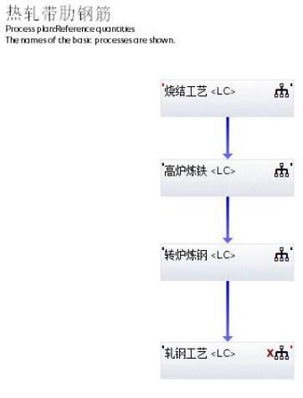
图 4.1 热轧带肋钢筋生命周期评价 GaBi 模型图
图 4. 1 是公司热轧带肋钢筋产品的 GaBi 模型，模型是从原材料
获取、运输以及厂区生产的全过程。

4.2 烧结工段
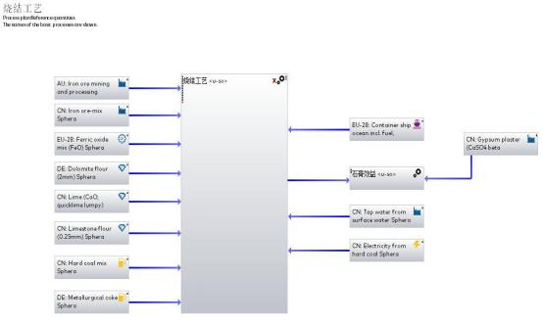
图 4.2 烧结工段 GaBi 模型

4.3 高炉炼铁工段

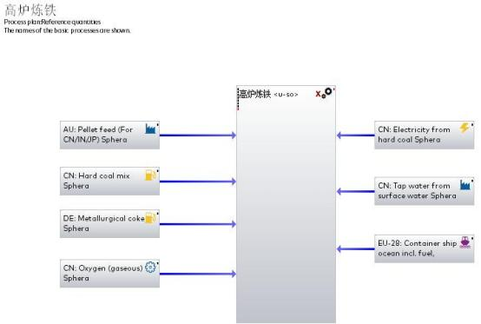
图 4.3 高炉炼铁工段 GaBi 模型

4.4 转炉炼钢工段

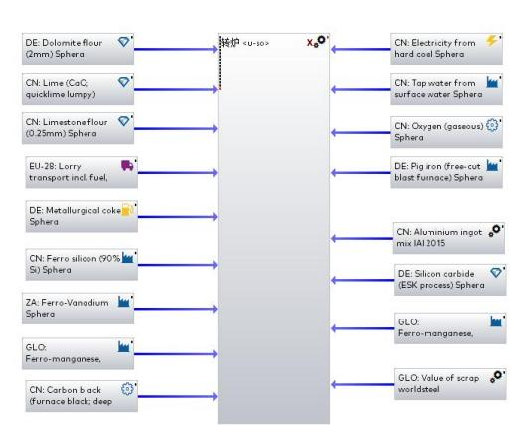
图 4.4 转炉炼钢工段 GaBi 模型

4.5 轧钢工段

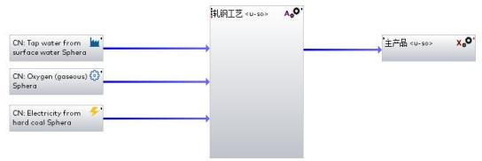
图 4.5 轧钢工段 GaBi 模型

5 碳足迹分析结果

通过对九江萍钢钢铁有限公司产品生产各阶段的了解和数据的 采集，对整体数据质量的检查和整理，把所有的清单数据录入到 GaBi 软件当中，形成模型，最后通过计算得出生产热轧带肋钢筋的碳足迹
数据结果。
表 5.1 平均生产 1 吨热轧带肋钢筋各阶段碳排放结果表

阶段名称 | GWP 值（kg CO2 eq） | GWP 百分比（%）
原辅材料获取阶段 | 1214.9495 | 80. 10%
运输阶段 | 13.2425 | 0.87%
生产加工阶段 | 288.5433 | 19.02%
合计 | 1516.735 | 100.00%

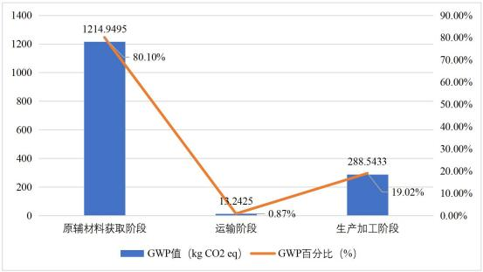
图 5.1 平均生产 1 吨热轧带肋钢筋各阶段碳排放结果图

根据表 5. 1 和图 5. 1 可知，2022 年平均生产 1 吨面料热轧带肋钢
筋的碳足迹为 1516.735 kg CO2 eq 。热轧带肋钢筋在生产过程中，原

材料获取阶段的碳排放为 1214.9495 kg CO2 eq ， 占比为 80. 10%；生 产加工阶段碳排放为 288.5433 kg CO2 eq ，占比为 19.02%；运输阶段
碳排放为 13.2425 kg CO2 eq ， 占比 0.87%。
根据表 5. 1 和图 5. 1 可知，2022 年平均生产 1 吨面料热轧带肋钢 筋的碳足迹为 1516.735 kg CO2 eq 。热轧带肋钢筋在生产过程中，原 材料获取阶段的碳排放为 1214.9495 kg CO2 eq ， 占比为 80. 10%；生 产加工阶段碳排放为 288.5433 kg CO2 eq ，占比为 19.02%；运输阶段
碳排放为 13.2425 kg CO2 eq ， 占比 0.87%。

表 5.2 原材料获取阶段主要物料碳排放表

物料名称 | GWP 值（kg CO2 eq） | GWP 百分比（%）
进口矿粉 | 142.63 | 9.40%
石灰粉 | 133.85 | 8.82%
外购球团矿 | 292.9 | 19.31%
外购生铁块 | 376.75 | 24.84%
由表 5.2 可知，在原材料获取阶段，进口矿粉、石灰粉、外购球
团矿和外购铁块的碳足迹贡献度较高，分别占比为 8.82%~24.84%。

6 生命周期解释

（1）完整性
本研究中，热轧带肋钢筋产品生命周期评价模型包含上游原辅料 的生产和运输，热轧带肋钢筋的生产加工过程，不涉及热轧带肋钢筋
的运输、使用回收及处置，满足建模完整性的要求。

本研究所使用的背景数据库来源于 GaBi 数据库，包含 15000 个 方案和流程数据，GaBi 数据库拥有迄今为止全球最大的生命周期清 单数据行业覆盖范围，所有的生命周期清单数据集均按照 ISO14044、 ISO14064 和 ISO14025 标准生成。包含了主要能源、基础原材料、
化学品的开采、制造和运输过程，满足背景数据库完整性的要求。
（2）一致性
本研究中，生命周期各阶段的主要原辅料消耗、能源消耗均采用 企业调研数据，环境排放数据选用企业环境监测数据，所有实景数据 均采用一致的统计标准，即按照单元过程产出进行统计。所有背景数 据采用一致的统计标准，在开发过程中通过文档记录，确保了数据收
集过程的流程化和一致性。
（3）不确定性
本次热轧带肋钢筋产品生命周期评价的实景数据来源于企业调 研数据，背景数据来源于 GaBi 数据库，代表了国内外具备一定规模 企业的一般生产水平，且经过数据质量认证。但由于数据收集的难度， 本研究遵循数据取舍原则，在选定系统边界和环境影响指标的基础上， 忽略部分重量较小且对于本研究的环境影响结果影响较小的因素，从 而简化数据收集和评价过程，总共忽略的辅料重量小于产品总重量的 5% ，特此说明。本报告的评价结果仅适用于热轧带肋钢筋产品的生 命周期环境影响研究，部分企业的实际数据可能与本报告有一定的偏
差。
（4）敏感性分析

通过 GaBi 软件建立热轧带肋钢筋产品的生命周期评价模型并进 行计算分析后可知，本研究中，加工生产阶段中的电力和原材料获取 阶段中的球团矿、进口不同品味富粉等是热轧带肋钢筋生命周期评价 过程中的敏感性材料，敏感性较强，对于环境影响指标有重大贡献， 需要针对以上材料进行重点分析，进一步优化研究方案，从而降低碳
排放。

7 结论

通过建模计算后根据质量关系进行分配得到热轧带肋钢筋产品 碳足迹数据，生产 1 吨热轧带肋钢筋的产品碳足迹（GWP100 年）为 1516.735kg CO2 eq。其中生产 1 吨热轧带肋钢筋全生命周期中，原辅 材料获取阶段的碳足迹贡献度占最大，原辅材料获取阶段的碳足迹 （GWP100 年）为 1214.9495kg CO2 eq ，占比为 80. 10%。生产加工阶 段的碳足迹（GWP100 年）为 288.5433kg CO2 eq ， 占比为 19.02% 。 运输阶段的碳足迹（GWP100 年）为 13.2425kg CO2 eq，占比为 0.87%。 在原材料获取阶段，进口矿粉、石灰粉、外购球团矿和外购铁块的碳
足迹贡献度较高，分别占比为 8.82%~24.84%。
综上可知，该产品生产全过程中，可以从以下几点开展碳排放减
量工作：
（1）重新调研对于碳足迹这一环境影响指标敏感性比较强的原
材料的生产工艺流程以及数据，并指导供应商开展碳足迹评价工作，

例如外购球团矿、石灰粉等，请供应商提供相关数据替代模型中选用
的背景数据。
（2）寻找市面上是否有其他更加环保低碳工艺原材料可以替代 生产过程中的主要原材料，减少高碳排放的原材料和辅料的用量，进
一步提升工艺，从源头上改进工艺流程，减少直接排放。
（3）加工生产阶段中碳排放的重要影响因素是电力和煤，如果 从这一角度着手，可以改善电力结构，减少使用高排放高污染的发电
方式；寻找相关工艺技术，降低煤的使用。
（4）增加对废钢进行回收利用率，从而降低对环境的影响。

